反恶意软件开发说明
CourseScanner v2.3.0 · 反恶意软件技术实验课

1 实现工具与项目范围
CourseScanner v2.3.0 是反恶意软件技术实验课的 Windows 桌面原型。它结合 SQLite 哈希签名、YARA 内容匹配和静态启发式检测，显示判定依据，并支持隔离、恢复和永久删除。

技术选型
工具 | 用途
Python 与 hashlib | 实现应用逻辑并计算 SHA-256
SQLite 与 sqlite3 | 在本地按索引查询签名
yara-python | 13 条 Elastic Windows 规则、文件名启发式与独立演示规则
Tkinter 与 ttk | 提供高 DPI 图形界面，支持中文、英文和俄语
threading 与 queue | 后台扫描、停止控制和界面事件传递
zipfile 与 PyInstaller | 封装隔离文件，打包 Windows x64 程序

版本演进
v2.3.0 的重点是可追溯的检测依据。程序保留 SQLite、YARA、静态启发式和三语界面，同时提供独立无害演示和只读详情。
程序不运行样本，不包含动态行为分析、沙箱或实时防护。

2 版本更迭
有版本号的是 GitHub 版本标签；其余为有记录的本地迭代，不是独立 Release。
版本或阶段 | 主要改动
v1.0.0 | 初版：SQLite 整文件哈希、演示 YARA、静态启发式、隔离、恢复和删除。
v2.0.0 | 数据目录移到项目旁；高 DPI、中英切换、停止、清空和右键定位。
v2.1.0 | 扫描结果累积；新增俄语并精简副标题；发布无固定盘符的 EXE。
MySQL 原型（本地） | 验证多来源哈希导入和查询；新增两项 PE 区段检查。
SQLite 扩展（本地） | 保留离线部署，实测导入 ClamAV 与 MalwareBazaar。
v2.2.0 | 公开发布多来源 SQLite、13 条 Elastic 规则和 PE 检查。
规则分类（本地） | YARA 双扩展名只报可疑；区分演示签名、标准测试签名和家族规则。
仅导入签名（本地） | 普通扫描停用课堂签名；保留导入签名和 Elastic 家族规则。
演示迭代（本地） | 分开演示 SHA-256 与 YARA；用户提供外部样本，展示导入规则实际匹配。
v2.3.0 | 双击查看只读依据；无外部样本时提供独立的无害演示；另附经核验的可选样本包。

3 软件架构与检测算法
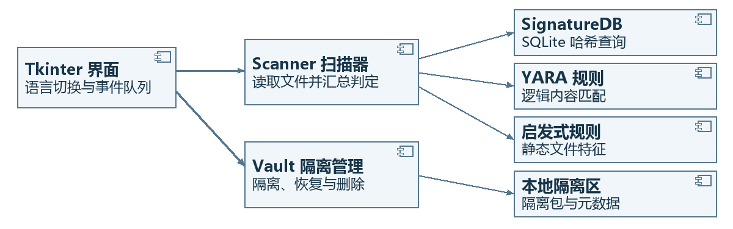
图 1 UML 组件图：扫描和隔离模块的依赖关系。

静态检测流程
1. 读取普通文件的字节快照，单文件上限为 32 MiB。读取失败、文件超限或 YARA 超时标为「未扫描」。程序不执行文件。
2. 计算 SHA-256，按「哈希＋来源」查 SQLite 并记录命中的来源和名称。对同一份字节执行 13 条 Elastic 内容规则，保存命中的规则名、文件、行号和规则文本。
3. 检查双扩展名和 PE 伪装；检查 PE 区段是否同时可写、可执行，以及可执行区段是否高熵。高熵也可能来自正常压缩，不等于恶意。
4. 哈希或 YARA 任一命中优先显示「签名命中」；否则，启发式命中显示「可疑」。没有命中显示「未发现威胁」，不等于确认文件安全。

4 扫描流程与文件处置
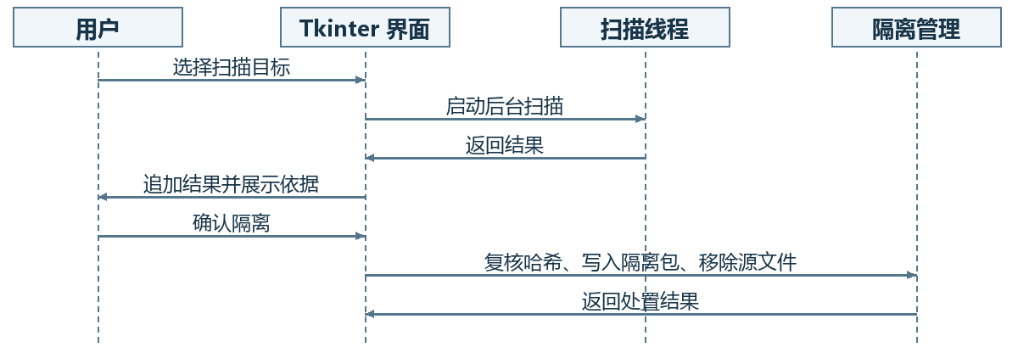
图 2 UML 时序图：从手动扫描到确认隔离。

扫描任务流程
后台线程通过队列发回结果，界面追加到已有列表。停止时等待当前文件处理完，不再扫描下一项。「清空结果」只清空当前会话的列表，不影响磁盘文件或隔离区。

隔离、恢复与删除
隔离前重新核对哈希，将原始字节和元数据写入唯一命名的隔离包，再次检查后移除原文件。元数据包含原路径、SHA-256 和检测依据。恢复前校验哈希，恢复时不覆盖已有文件。永久删除需要确认，不经过回收站。
隔离包不是沙箱。检查与移除文件不是一次原子操作，也不能靠这个原型遏制已经运行的恶意程序。

5 图形界面与验证
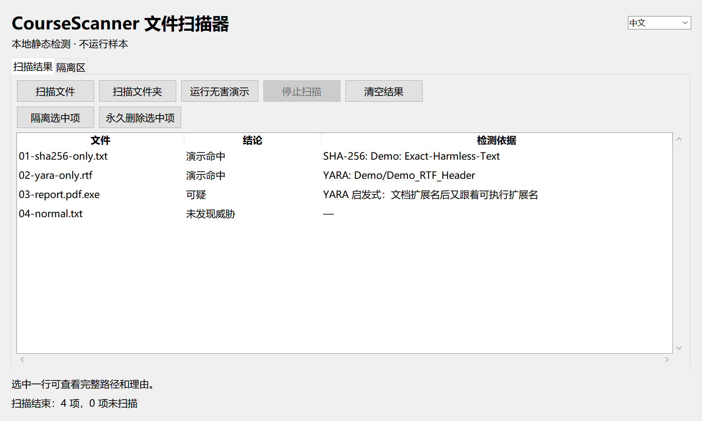
图 3 v2.3.0 实际界面：默认无害演示分别显示哈希、YARA 和文件名启发式结果。
可以扫描文件、文件夹或运行内置演示。结果表显示判定和依据；右键可以打开文件所在目录，不会运行文件。隔离区可以恢复或永久删除条目。右上角可切换三种语言。
无害样本 | 实测结果
01-sha256-only.txt | 仅命中演示 SQLite SHA-256
02-yara-only.rtf | 仅命中演示 RTF 内容规则
03-report.pdf.exe | 双扩展名触发可疑提示
04-normal.txt | 未发现威胁
默认演示使用独立库和无害文本；常规扫描使用导入签名和 Elastic 规则。可选样本包提供 EICAR 与触发真实规则的无害文本，但不用于测检出率。
完整解压 Windows x64 ZIP 后双击 EXE，保留旁边的 data 目录，无需安装 Python 或 MySQL。

6 只读详情与验证
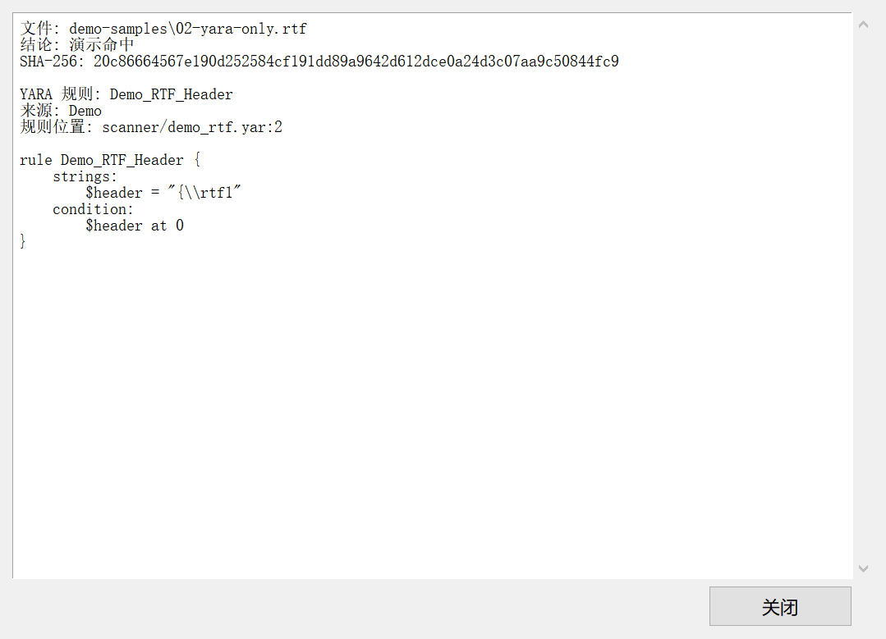
图 4 双击「检测依据」打开只读详情。
SHA-256 命中显示完整哈希和 SQLite 记录；YARA 命中显示规则来源、文件、行号和规则文本；启发式单独列出原因。详情只读，不打开或运行样本。
17 项核心测试通过。公开 Windows 包已核对数据库完整性，并测试启动；默认演示分别验证了 SHA-256 和 YARA 命中。公开数据库仅包含可随包发布的 ClamAV 记录。

